PROGRAM MAGISTER INFORMATIKA
SEKOLAH TEKNIK ELEKTRO DAN INFORMATIKA INSTITUT TEKNOLOGI BANDUNG
Form Seminar Tesis

FORMULIR USULAN SEMINAR TESIS

Sehubungan dengan pelaksanaan IF6098 - Tesis 2 mahasiswa di bawah ini, maka kami mengusulkan agar dapat dilaksanakan Seminar Tesis bagi:
Nama : Ari Apriansyah
NIM : 23523301

Judul : Pendekatan Pre-Processing Untuk Mitigasi Oklusi Wajah Dalam Optimasi Klasifikasi Engagement Pemelajar Pada Pembelajaran Daring Berbasis Multi-modal
Seminar Tesis akan diusulkan pada:
Hari/Tgl : Kamis, 27 November 2025
Waktu : 14.00 WIB - Selesai
Tempat : Ruang Seminar 1, Gedung Labtek VIII

Demikian usulan kami, terima kasih atas perhatiannya.

Bandung, 24 November 2025

Pembimbing 1,  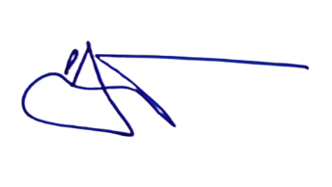  Dr. Ir. Kusprasapta Mutijarsa, S.T., M.T. | Pembimbing 2,  Dr. Fadhil Hidayat, S.Kom., M.T.

Peraturan:
- Mahasiswa melakukan proses pengerjaan tesis segera setelah seminar proposal dilakukan sampai dengan minimal kemajuan 75% dari total pengerjaan tesis berdasarkan penilaian pembimbing
- Seminar tesis dihadiri oleh dosen pembimbing dan mahasiswa peserta tesis
- Seminar ditetapkan oleh Pembimbing, bersifat terbuka, dihadiri oleh pembimbing dan minimal 5 mahasiswa lainnya.
- Durasi +/- 60 menit (20 menit presentasi, 30 menit tanya jawab dan 10 menit rangkuman)
- Dosen menyerahkan penilaian seminar ke TU – S2 IF
- Draft Laporan Tesis diserahkan ke TU (Front Office Labtek V) paling lambat 3 hari sebelum seminar

